2010年全国研究生数学建模竞赛C题
神经元的形态分类和识别
大脑是生物体内结构和功能最复杂的组织，其中包含上千亿个神经细胞（神经元）。人类脑计划（Human Brain Project, HBP）的目的是要对全世界的神经信息学数据库建立共同的标准，多学科整合分析大量数据，加速人类对脑的认识。
作为大脑构造的基本单位，神经元的结构和功能包含很多因素,其中神经元的几何形态特征和电学物理特性是两个重要方面。其中电学特性包含神经元不同的电位发放模式；几何形态特征主要包括神经元的空间构象，具体包含接受信息的树突，处理信息的胞体和传出信息的轴突三部分结构。由于树突，轴突的的生长变化，神经元的几何形态千变万化。电学特性和空间形态等多个因素一起，综合表达神经元的信息传递功能。

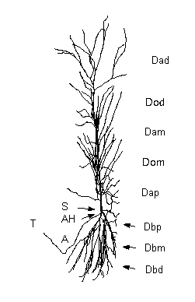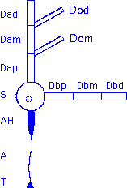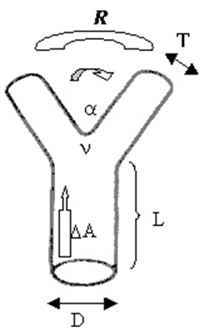
(1a) (1b) (1c)

图1，(1a) 鼠中海马的CA1锥体神经元.

(1b) 关键位置: D, 树突; S, 胞体; AH, 轴突的开始阶段轴丘; A,轴突; T,轴突末端. 树突的类型: e, 单个树突的等价圆柱体; a, 树突顶端; b, 树突基端; o, 树突倾斜. 树突的水平: (p)最近端, (m) 中间端, 和 (d) 最远端-相对细胞胞体.

(1c)神经元局部形态的简单几何特征：D树干直径，T顶端直径，L树干长度，△A树干锥度，R分支比例(前后分支的长度关系)，ν分支幂律(前后分支的直径关系)，α分支角度.
对神经元特性的认识，最基本问题是神经元的分类。目前，关于神经元的简单分类法主要有：（1）根据突起的多少可将神经元分为多极神经元；双极神经元和单极神经元。（2）根据神经元的功能又可分为主神经元，感觉神经元，运动神经元和中间神经元等。主神经元的主要功能是输出神经回路的信息。例如大脑皮层的锥体神经元，小脑皮层中的普肯野神经元等。感觉神经元，它们接受刺激并将之转变为神经冲动。中间神经元，是介于感觉神经元与运动神经元之间起联络作用的。运动神经元，它们将中枢发出的冲动传导到肌肉等活动器官。不同组织位置，中间神经元的类别和形态，变化很大。动物越进化，中间神经元越多，构成的中枢神经系统的网络越复杂。
如何识别区分不同类别的神经元，这个问题目前科学上仍没有解决。生物解剖区别神经元主要通过几何形态和电位发放两个因素。神经元的几何形态主要通过染色技术得到，电位发放通过微电极穿刺胞内记录得到。利用神经元的电位发放模式区分神经元的类别比较复杂，主要涉及神经元的Hodgkin-Huxley模型和Rall 电缆模型的离散形式(神经元的房室模型)。本问题只考虑神经元的几何形态，研究如何利用神经元的空间几何特征，通过数学建模给出神经元的一个空间形态分类方法，将神经元根据几何形态比较准确地分类识别。

神经元的空间几何形态的研究是人类脑计划中一个重要项目, NeuroMorpho.Org包含大量神经元的几何形态数据等,现在仍然在不断增加，在那里你们可以得到大量的神经元空间形态数据，例如附录A和附录C。对于神经元几何形态的特征研究这个热点问题，不同专家侧重用不同的指标去刻画神经元的形态特征，例如图1、下面给出的神经元的粗略空间刻画以及附录A和附录C用标准的 A.SWC 格式给出的刻画。你们需要完成的任务是：
- 利用附录A中和附录C样本神经元的空间几何数据，寻找出附录C中5类神经元的几何特征（中间神经元可以又细分3类），给出一个神经元空间形态分类的方法。
- 附录B另外有20个神经元形态数据，能否判定它们属于什么类型的神经元。在给出的数据中，是否有必要引入或定义新的神经元名称。
- 神经元的形态复杂多样，神经元的识别分类问题至今仍没有解决，你们是否可以提出一个神经元分类方法，将所有神经元按几何特征分类。你们能否给生物学家为神经元的命名提出建议（附录A和附录C的神经元是比较重要的类别，实际应该有很多其他类别）。
- 按照你们的神经元形态分类方法，能否确定在不同动物神经系统中同一类神经元的形态特征有区别吗？例如，附件A中有猪的普肯野神经元和鼠的普肯野神经元，它们的特征有区别吗？
- 神经元的实际形态是随着时间的流逝，树突和轴突不断地生长而发生变化的，你们能预测神经元形态的生长变化吗？这些形态变化对你们确定的几何形态特征有什么影响。

参考1，神经元数据来源：http://neuromorpho.org/neuroMorpho/index.jsp
参考2，神经元数据来源: http://senselab.med.yale.edu/NeuronDB/ndbRegions.asp?sr=1
参考3，神经元数据来源: http://krasnow.gmu.edu/L-Neuron/L-Neuron/database/index.html#Scorcioni
参考4，神经元数据来源: http://www.compneuro.org/CDROM/nmorph/index/topindex_tn.html

- 本题只考虑神经元形态特征，例如神经元的胞体表面积, 干的数目, 分叉数目, 分支数目,宽度, 高度, 深度,直径,长度,表面积,体积、树干锥度、分支幂律、分支角度或者其他形态参数，几何刻画神经元空间形态特征.
- 附录文件格式的描述，三维神经元的数据是标准的 A.SWC 格式。一个神经元根据形态空间结构可以离散为很多房室，这些房室用A.SWC 格式文件描述。A. SWC 的格式中，每行包含有神经元一个房室的7个标准数据点:
（1）一个房室的标号
（2）房室的类型 (例如 0- 待定, 1- 胞体, 2- 轴突, 3- 树突, 4- 尖端树突等)
（3）房室的 x 坐标
（4）房室的 y 坐标
（5）房室的 z 坐标
（6）房室的半径
（7）与该房室连接的母房室标号

5类神经元空间形态和主要特征
（下列图形和数据特征是神经元的粗略空间刻画，仅给出不同类型神经元的大概认识，只是几何形态特征的标准描述。每类样本神经元和需要判别神经元的完整数据见附件C数据）

（1）运动神经元，详细空间数据见附录C1，motor neuron-A
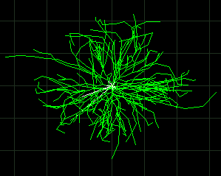
图2 运动神经元
http://neuromorpho.org/neuroMorpho/neuron_info.jsp?neuron_name=v_e_moto5
Soma Surface: | 29910.9
Number of Stems: | 15
Number of Bifurcation: | 151
Number of Branch: | 331
Width: | 2541
Height: | 1922
Depth: | 2077
Diameter: | 3.80034
Length: | 107519
Surface: | 593005
Volume: | 413374
Euclidean Distance: | 1713.41
Path Distance: | 1938.85
Branch Order: | 9
Contraction: | 0.920859
Fragmentation: | 706
Partition Asymmetry: | 0.529978
Rall's Ratio: | 1.02621
Bifurcation angle Local: | 53.5559
Bifurcation angle Remote: | 52.4336

（2）普肯野神经元，详细空间数据见附录C2，purkinje neuron-A
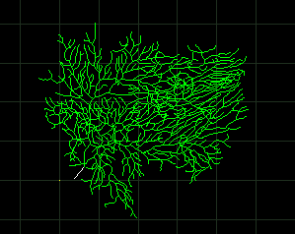
图3 普肯野神经元
http://neuromorpho.org/neuroMorpho/neuron_info.jsp?neuron_name=e1cb4a5
Soma Surface: | 511.087
Number of Stems: | 1
Number of Bifurcation: | 343
Number of Branch: | 688
Width: | 120.82
Height: | 105.78
Depth: | 7
Diameter: | 0.637274
Length: | 4461.66
Surface: | 9947.93
Volume: | 2149.76
Euclidean Distance: | 135.398
Path Distance: | 188.452
Branch Order: | 23
Contraction: | 0.936457
Fragmentation: | 4053
Partition Asymmetry: | 0.541038
Rall's Ratio: | 1.87855
Bifurcation angle Local: | 79.5819
Bifurcation angle Remote: | 65.0169

（3）锥体神经元，详细空间数据见附录C3，pyramidal neuron-A
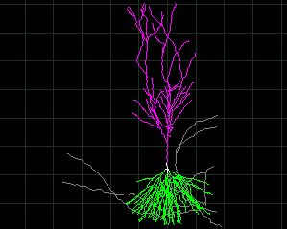
图4 锥体神经元
http://neuromorpho.org/neuroMorpho/neuron_info.jsp?neuron_name=cell2zr

Soma Surface: | 610.356
Number of Stems: | 6
Number of Bifurcation: | 87
Number of Branch: | 185
Width: | 232.5
Height: | 715.5
Depth: | 339.5
Diameter: | 0.978679
Length: | 15597.1
Surface: | 46747.5
Volume: | 16971.4
Euclidean Distance: | 614.772
Path Distance: | 1105.38
Branch Order: | 12
Contraction: | 0.864059
Fragmentation: | 2560
Partition Asymmetry: | 0.563797
Rall's Ratio: | 1.42595
Bifurcation angle Local: | 65.342
Bifurcation angle Remote: | 49.1067

（4a）双极中间神经元，详细空间数据见附录C4，Bipolar interneuron-A

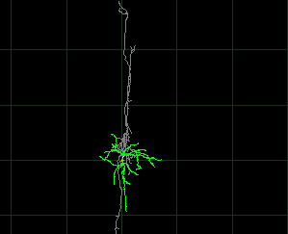
图5 双极中间神经元
http://neuromorpho.org/neuroMorpho/neuron_info.jsp?neuron_name=C240300C1

Soma Surface: | 426.754
Number of Stems: | 5
Number of Bifurcation: | 61
Number of Branch: | 131
Width: | 233.31
Height: | 299.61
Depth: | 127.1
Diameter: | 0.460326
Length: | 5821.4
Surface: | 7299.01
Volume: | 866.528
Euclidean Distance: | 709.551
Path Distance: | 973.303
Branch Order: | 12
Contraction: | 0.857727
Fragmentation: | 1545
Partition Asymmetry: | 0.571631
Rall's Ratio: | 1.7569
Bifurcation angle Local: | 86.5934
Bifurcation angle Remote: | 74.4265

（5b）三极中间神经元，详细空间数据见附录C5，tripolar interneuron-A
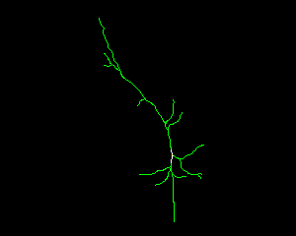
图6 三极中间神经元
http://neuromorpho.org/neuroMorpho/neuron_info.jsp?neuron_name=P17-DEV169

Soma Surface: | 1318.45
Number of Stems: | 3
Number of Bifurcation: | 10
Number of Branch: | 25
Width: | 180.33
Height: | 358.36
Depth: | 18.21
Diameter: | 1.66526
Length: | 919.181
Surface: | 4545.29
Volume: | 1860.69
Euclidean Distance: | 281.217
Path Distance: | 321.105
Branch Order: | 5
Contraction: | 0.924074
Fragmentation: | 384
Partition Asymmetry: | 0.607576
Rall's Ratio: | 1.6242
Bifurcation angle Local: | 58.3224
Bifurcation angle Remote: | 58.6855

（5c）多极中间神经元，详细空间数据见附录C6，multipolar interneuron-A
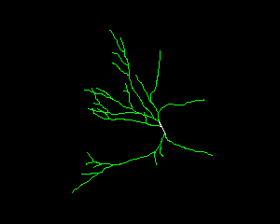
图7 多极中间神经元
http://neuromorpho.org/neuroMorpho/neuron_info.jsp?neuron_name=P32-DEV134

Soma Surface: | 1976.34
Number of Stems: | 5
Number of Bifurcation: | 20
Number of Branch: | 49
Width: | 274.84
Height: | 331.6
Depth: | 33.18
Diameter: | 2.05835
Length: | 2304.9
Surface: | 14270.3
Volume: | 7083.65
Euclidean Distance: | 259.407
Path Distance: | 299.921
Branch Order: | 5
Contraction: | 0.940103
Fragmentation: | 838
Partition Asymmetry: | 0.48866
Rall's Ratio: | 1.8121
Bifurcation angle Local: | 41.7379
Bifurcation angle Remote: | 39.2421

（5）感觉神经元，详细空间数据见附录C7，sensory neuron-A
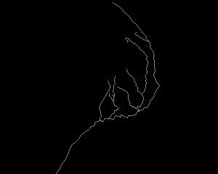
图8 感觉神经元
http://neuromorpho.org/neuroMorpho/neuron_info.jsp?neuron_name=L-7-10-155
Soma Surface: | 0
Number of Stems: | 0
Number of Bifurcation: | 11
Number of Branch: | 23
Width: | 107.04
Height: | 138.65
Depth: | 49.87
Diameter: | 1.72494
Length: | 616.9
Surface: | 3477.05
Volume: | 1913.47
Euclidean Distance: | 111.32
Path Distance: | 161.599
Branch Order: | 5
Contraction: | 0.874726
Fragmentation: | 225
Partition Asymmetry: | 0.430303
Rall's Ratio: | 1.32709
Bifurcation angle Local: | 83.3988
Bifurcation angle Remote: | 69.9301

